Задания для интеллектуально-познавательной сетевой игры «Мы – славяне!»
Команда__________________
Уважаемые участники! Предлагаем вам ответить на вопросы
и выполнить творческое задание. Успехов!
№ | Задание | Ответ
1 | Почему 24 мая отмечается День славянской письменности и культуры?
2 | Что послужило причиной создания славянской азбуки (информация в “Повести временных лет”)?
3 | Откуда родом Кирилл и Мефодий?
4 | Какое имя носил просветитель славян Кирилл в миру?
5 | Кто из братьев стал хранителем богатейшей библиотеки в соборе Святой Софии?
6 | Что означает слово “Хартофилакс”?
7 | На иконах с образами равноапостольных братьев Кирилл изображается держащим в руках свиток со списком славянской азбуки. Над буквами азбуки имеется надпись: “Начало мудрости - страх Господенъ”.  Что значат эти слова?
8 | Год рождения славянской азбуки?
9 | На основании какого алфавита была создана кириллица? Какая азбука старше: кириллица или глаголица?
10 | В каком государстве родилась традиция праздновать рождение азбуки и величать славянское слово?
11 | Назовите тип письма кириллицы, который отличается прямым, четким и тщательным написанием букв, отдельным начертанием каждой буквы, отсутствием сокращений слов. Данным типом письма написаны древнерусские рукописи X I- XIV веков.  Выберите правильный вариант (номер) из предложенных иллюстраций (Приложение 1 к таблице)
12 | Как называется декоративное письмо, буквы которого как бы “связываются” в непрерывный орнамент, применявшееся в древних рукописях и старопечатных книгах для украшения заглавий. Выберите правильный вариант из предложенных иллюстраций (Приложение 1 к таблице)
13 | Какая древнейшая книга на Руси, написанная кириллицей?
14 | От какой письменности произошли все ныне существующие алфавиты?
15 | Чем отличается азбука от алфавита?
16 | При помощи азбуки было проведено математическое образование славян. Как это было сделано?
17 | Кто был первопечатником на Руси?
18 | Какой город на Руси стал центром славянского книгопечатания?
19 | Назовите произведения Древней Руси, написанные на древнерусском языке.
20 | Кто был автором гражданского шрифта, который начали применять в России (взамен прежнего древнерусского шрифта) в результате проведенной Петром I в 1708г. реформы? Этим шрифтом мы пользуемся и по сей день.
21 | Сколько букв в кириллице было до Петра Первого?
22 | Сколько букв стало в современной азбуке после революции?
23 | Назовите букву, введенную в 1797г. в русский алфавит Н.М. Карамзиным.
24 | Против какой буквы старого русского алфавита в 1917г. развернулась целая война? Матросы Балтики вышли с этой буквой в открытый бой. Матросские патрули обходили петроградские печатни и именем революционного закона очищали их от данной буквы.
25 | Восстанови в правильной последовательности этапы развития письма:  - пиктография;  - предметное письмо;  - слоговое письмо;  - звуко -буквенное письмо.
26 | Расшифруй надпись древних славян, выполненную на глиняном горшке для приготовления пищи: “Надоби закрыть в чело всадив”
27 | Расшифруйте содержание предметного послания скифов их военному противнику - персам.  “Скифы отправили персам необычные дары: лягушку, мышь, птицу и пять стрел (животные и птицы были настоящими). Персидский царь Дарий I решил, что таким образом скифы признают свое поражение: мышь и лягушка, живущие в земле и воде, символизируют земную и водную стихии, которые скифы отдают ему во владение. Птица, по мнению царя, могла быть символом быстрого бегства противника, а стрелы - отказ от сопротивления”. А как считаешь ты?
28 | Как называется наука, изучающая особенности материала, на котором писали, орудия письма, а также типы письма?

Творческое задание
Послание Кириллу и Мефодию от современного поколения

Приложение 1

1 | 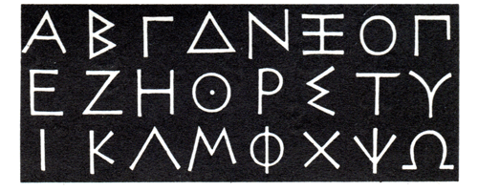
2 | 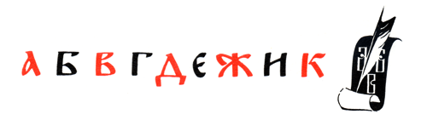
3 | 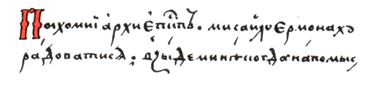
4 | 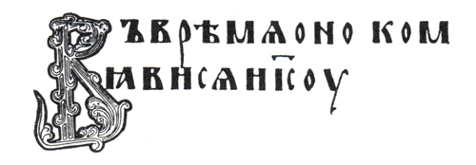
5 | 